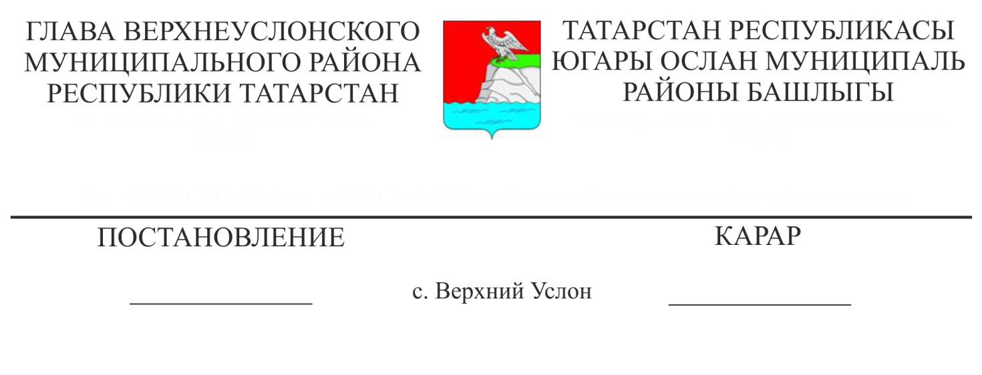

17.07.2020 № 59

Татарстан Республикасы Югары Ослан муниципаль районы Печище авыл җирлегенең җирдән файдалану һәм төзелеш кагыйдәләре проекты буенча

иҗтимагый фикер алышуларны билгеләү турында

Татарстан Республикасы Югары Ослан районында яшәүчеләрнең җирле әһәмияттәге мәсьәләләрне хәл итүдә катнашу хокукларын тормышка ашыру максатларында, Россия Федерациясе Шәһәр төзелеше кодексы, «Россия Федерациясендә җирле үзидарә оештыруның гомуми принциплары турында» 2013 елның 6 октябрендәге 131-ФЗ номерлы Федераль закон, «Татарстан Республикасы Югары Ослан муниципаль районы» муниципаль берәмлеге Уставы, Татарстан Республикасы Югары Ослан муниципаль районында иҗтимагый фикер алышуларны оештыру һәм үткәрү турында Нигезләмә нигезендә,

КАРАР БИРӘМ:

1. Иҗтимагый фикер алышуларны билгеләргә:

Татарстан Республикасы Югары Ослан муниципаль районы Печище авыл җирлегендә җирдән файдалану һәм төзелеш кагыйдәләре проекты буенча;

2. Билгеләргә:

2.1. Татарстан Республикасы Югары Ослан муниципаль районы Башкарма комитетының архитектура һәм шәһәр төзелеше бүлеге (алга таба - иҗтимагый фикер алышуларны оештыручы) әлеге карарның 1 пунктында күрсәтелгән проектны карап тикшерү буенча иҗтимагый фикер алышуларны оештыручы.

2.2. Әлеге карарның 1 пунктында күрсәтелгән проектны карап тикшерү буенча җәмәгать фикер алышуларын Россия Федерациясе Шәһәр төзелеше кодексы, «Россия Федерациясендә җирле үзидарә оештыруның гомуми принциплары турында» 2013 елның 6 октябрендәге 131-ФЗ номерлы Федераль закон, «Татарстан Республикасы Югары Ослан муниципаль районы» муниципаль берәмлеге Уставы, Татарстан Республикасы Югары Ослан муниципаль районында иҗтимагый фикер алышуларны оештыру һәм үткәрү турындагы Нигезләмә нигезендә, 2020 елның 20 июленнән - 2020 елның 21 августына кадәрге чорда үткәрергә.

2.3. Проект экспозициясен үткәрү урыны - Татарстан Республикасы Югары Ослан муниципаль районы Советы бинасы, Татарстан Республикасы Югары Ослан муниципаль районы Печище авыл җирлеге Башкарма комитеты бинасы, 2020 елның 20 июленнән -2020 елның 21 августына кадәр -эш көннәрендә 08:00-12:00 сәгатьтә, Югары Ослан муниципаль районының рәсми сайты. Тәкъдимнәр, искәрмәләр 2020 елның 20 июленнән - 2020 елның 21 августына кадәр сишәмбе һәм пәнҗешәмбе көннәрендә 08: 00 сәгатьтән 12: 00 сәгатькә кадәр язмача һәм (яки) Zakiulla.Mingazov@tatar.ru электрон почта аша кабул ителә

3. Иҗтимагый фикер алышуларны оештыручыга проект буенча җәмәгатьчелек фикер алышуларын үткәрү турында хәбәр Татарстан Республикасы Югары Ослан муниципаль районы Печище авыл җирлеге Башкарма комитетына җибәрергә.

4. Татарстан Республикасы Югары Ослан муниципаль районы Печище авыл җирлеге Башкарма комитетына җәмәгать фикер алышуларын оештыруны техник яктан тәэмин итәргә, шул исәптән экспозицияләр үткәргәндә дә.

5. Иҗтимагый фикер алышуларны оештыручыга:

5.1. Әлеге карарның 1 пунктында күрсәтелгән проектны карау буенча иҗтимагый фикер алышуларны үткәрүне тәэмин итәргә.

5.2. Татарстан Республикасы Югары Ослан муниципаль районы Советы бинасында, Татарстан Республикасы Югары Ослан муниципаль районы Печище авыл җирлеге Башкарма комитеты бинасында һәм Югары Ослан муниципаль районының рәсми сайтында проект буенча иҗтимагый фикер алышуларның башлануы турында хәбәр урнаштырырга.

5.3. 2020 елның 20 июленнән дә соңга калмыйча Татарстан Республикасы Югары Ослан муниципаль районы Печище авыл җирлегендә җирдән файдалану һәм төзелеш Кагыйдәләре проектын урнаштырырга;

5.4. Татарстан Республикасы Югары Ослан муниципаль районы Советы бинасында, Татарстан Республикасы Югары Ослан муниципаль районы Печище авыл җирлеге Башкарма комитеты бинасында, 2020 елның 20 июленнән - 2020 елның 21 августына кадәр эш көннәрендә 08:00 сәгатьтән 12:00 сәгатькә кадәр, шулай ук Югары Ослан муниципаль районының рәсми сайтында экспозицияләр оештырырга.

5.5. Иҗтимагый фикер алышулар тәмамлангач, Югары Ослан муниципаль районының рәсми сайтында Иҗтимагый фикер алышулар нәтиҗәләре турында бәяләмә әзерләргә һәм урнаштырырга.

6. Әлеге карарны Югары Ослан муниципаль районының рәсми сайтында урнаштырырга.

7. Әлеге карарның үтәлешен контрольдә тоту Югары Ослан муниципаль районы Башкарма комитеты җитәкчесенә йөкләнә.

Татарстан Республикасы

Югары Ослан муниципаль районы

Башлыгы М. Г. Зыятдинов